КОМИТЕТ  РЕСПУБЛИКИ ТАТАРСТАН  ПО ОХРАНЕ ОБЪЕКТОВ КУЛЬТУРНОГО НАСЛЕДИЯ |  | ТАТАРСТАН РЕСПУБЛИКАСЫНЫӉ МӘДӘНИ МИРАС ОБЪЕКТЛАРЫН САКЛАУ КОМИТЕТЫ

ПРИКАЗ БОЕРЫК
№

О включении выявленного объекта культурного наследия «Дом Маркова А.Т., 1853 г., 1915 г., архитекторы П. Чернецкий, Ф.Р. Амлонг» по адресу: Республика Татарстан, г. Казань, ул. Баумана, д. 27, в единый государственный реестр объектов культурного наследия (памятников истории и культуры) народов Российской Федерации в качестве объекта культурного наследия регионального значения «Дом Маркова А.Т., 1853 г., 1915 г., архитекторы П. Чернецкий, Ф.Р. Амлонг», утверждении границ и режимов использования его территории и предмета охраны

В соответствии с Федеральным законом от 25 июня 2002 года № 73–ФЗ «Об объектах культурного наследия (памятниках истории и культуры) народов Российской Федерации», Законом Республики Татарстан от 1 апреля 2005 года № 60-ЗРТ «Об объектах культурного наследия в Республике Татарстан», постановлением Кабинета Министров Республики Татарстан от 10.06.2016 № 393 «Об утверждении Положения о порядке принятия решения о включении объекта культурного наследия регионального значения или объекта культурного наследия местного (муниципального) значения в единый государственный реестр объектов культурного наследия (памятников истории и культуры) народов Российской Федерации», положительным заключением государственной историко-культурной экспертизы от 16.02.2021, приказываю:
- Включить выявленный объект культурного наследия «Дом Маркова А.Т., 1853 г., 1915 г., архитекторы П. Чернецкий, Ф.Р. Амлонг», расположенный по адресу: Республика Татарстан, г. Казань, ул. Баумана, д. 27, в единый государственный реестр объектов культурного наследия (памятников истории и культуры) народов Российской Федерации в качестве объекта культурного наследия регионального значения «Дом Маркова А.Т., 1853 г., 1915 г., архитекторы П. Чернецкий, Ф.Р. Амлонг».
- Утвердить границы территории объекта культурного наследия регионального значения «Дом Маркова А.Т., 1853 г., 1915 г., архитекторы П. Чернецкий, Ф.Р. Амлонг», расположенного по адресу: Республика Татарстан, г. Казань, ул. Баумана, д. 27, согласно приложению № 1 к настоящему приказу.
- Утвердить режим использования территории объекта культурного наследия регионального значения «Дом Маркова А.Т., 1853 г., 1915 г., архитекторы П. Чернецкий, Ф.Р. Амлонг», расположенного по адресу: Республика Татарстан, г. Казань, ул. Баумана, д. 27, согласно приложению № 2 к настоящему приказу.
- Утвердить предмет охраны объекта культурного наследия регионального значения «Дом Маркова А.Т., 1853 г., 1915 г., архитекторы П. Чернецкий, Ф.Р. Амлонг», расположенного по адресу: Республика Татарстан, г. Казань, ул. Баумана, д. 27, согласно приложению № 3 к настоящему приказу.
- Контроль за исполнением настоящего приказа оставляю за собой.

Председатель И.Н. Гущин

Приложение № 1
к приказу Комитета
Республики Татарстан по охране объектов культурного наследия
от «___» ________года № _____

Границы территории
объекта культурного наследия регионального значения
«Дом Маркова А.Т., 1853 г., 1915 г., архитекторы П. Чернецкий, Ф.Р. Амлонг», расположенного по адресу: Республика Татарстан, г. Казань, ул. Баумана, д. 27

Карта (схема) границ территории объекта культурного наследия регионального значения «Дом Маркова А.Т., 1853 г., 1915 г., архитекторы П. Чернецкий, Ф.Р. Амлонг», расположенного по адресу: Республика Татарстан, г. Казань, ул. Баумана, д. 27

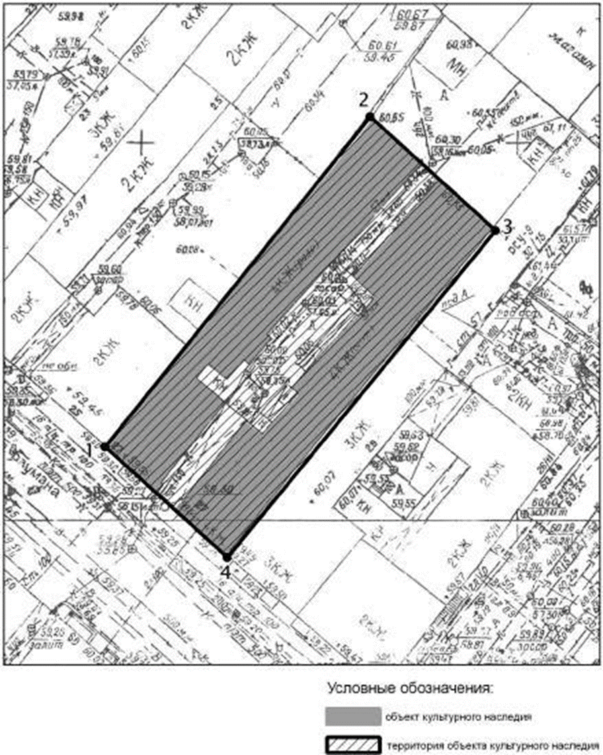
Картографическое описание границ территории объекта культурного наследия регионального значения «Дом Маркова А.Т., 1853 г., 1915 г., архитекторы П. Чернецкий, Ф.Р. Амлонг», расположенного по адресу: Республика Татарстан, г. Казань, ул. Баумана, д. 27

Граница территории объекта культурного наследия регионального значения «Дом Маркова А.Т., 1853 г., 1915 г., архитекторы П. Чернецкий, Ф.Р. Амлонг», расположенного по адресу: Республика Татарстан, г. Казань, ул. Баумана, д. 27, проходит:
юго-западная часть: по улице Баумана по красной линии по передней границе земельного участка (поворотные точки 1-4);
северо-западная часть: от улицы Баумана по боковой границе земельного участка (поворотные точки 1-2);
северо-восточная часть: по внутриквартальной границе земельного участка (поворотные точки 2-3);
юго-восточная часть: от улицы Баумана по боковой границе земельного участка (поворотные точки 4-3).

Таблица поворотных точек
границы территории объекта культурного наследия регионального значения «Дом Маркова А.Т., 1853 г., 1915 г., архитекторы П. Чернецкий, Ф.Р. Амлонг», расположенного по адресу: Республика Татарстан, г. Казань, ул. Баумана, д. 27

№ | Координаты точки в местной системе координат (МСК-16)
№ | X | Y
1 | 475877.298 | 1305288.694
2 | 475920.947 | 1305323.841
3 | 475905.813 | 1305340.587
4 | 475862.472 | 1305304.917

Приложение № 2
к приказу Комитета
Республики Татарстан по охране объектов культурного наследия
от «___» _______ года № _____

Режим использования
территории объекта культурного наследия регионального значения
«Дом Маркова А.Т., 1853 г., 1915 г., архитекторы П. Чернецкий, Ф.Р. Амлонг», расположенного по адресу: Республика Татарстан, г. Казань, ул. Баумана, д. 27

В границах территории объекта культурного наследия регионального значения «Дом Маркова А.Т., 1853 г., 1915 г., архитекторы П. Чернецкий, Ф.Р. Амлонг», расположенного по адресу: Республика Татарстан, г. Казань, ул. Баумана, д. 27, разрешается:
- проведение работ по сохранению объекта культурного наследия, направленных на обеспечение физической сохранности объекта культурного наследия, в том числе консервация, ремонт, реставрация, приспособление для современного использования;
- ведение хозяйственной деятельности, не противоречащей требованиям обеспечения сохранности объекта культурного наследия и позволяющей обеспечить функционирование объекта культурного наследия в современных условиях;
- использование и приспособление объекта культурного наследия для современного использования в соответствии с видами функционального использования без изменения его особенностей, составляющих предмет охраны;
- снос сооружений и объектов, в том числе временных, нарушающих целостность объекта культурного наследия с учетом требований Федерального закона от 25 июня 2002 года № 73-ФЗ «Об объектах культурного наследия (памятниках истории и культуры) народов Российской Федерации»;
- капитальный ремонт существующих объектов инженерной инфраструктуры (внешние сети водоснабжения, канализации, теплоснабжения, газоснабжения, электроснабжения, телефонизации и др.), а также прокладка новых объектов инженерной инфраструктуры подземным способом при условии отсутствия влияния производимых работ (в том числе динамических воздействий) на объект культурного наследия;
- благоустройство территории, направленное на сохранение, использование и популяризацию объекта культурного наследия;
- использование в покрытии площадок традиционных материалов (кирпич, камень, гранит и иные природные материалы, а также материалы, имитирующие натуральные);
- применение отдельно стоящего оборудования освещения, отвечающего характеристикам элементов исторической среды;
- озеленение: сохранение деревьев, санирующая и санитарная рубка зеленных насаждений, высадка новых элементов озеленения;
- сохранение историко-градостроительной среды, воссоздание утраченных исторических элементов ценных в мемориальном и архитектурно-ансамблевом отношении (зданий, строений, сооружений, малых архитектурных форм, ограждений, ворот) при наличии достаточных научных данных, необходимых для их воссоздания с учетом требований Федерального закона от 25 июня 2002 года № 73-ФЗ «Об объектах культурного наследия (памятниках истории и культуры) народов Российской Федерации»;
- установка информационных надписей и обозначений на главном фасаде объекта культурного наследия не выше первого этажа;
- размещение средств наружной информации (вывесок), предназначенных для доведения до сведения потребителей в соответствие с требованиями Федерального закона от 07.02.1992 № 2300-1 «О защите прав потребителей»: информация о профиле деятельности, фирменном наименовании организации, месте ее нахождения (адресе) и режиме работы, о государственной регистрации индивидуального предпринимателя и наименовании зарегистрировавшего его органа в соответствии с законодательством;
- высота средств наружной информации (вывесок) должна составлять не более 2/3 от высоты фриза, простенка между окнами этажей, в пределах которой регламентируется размещение той или иной конструкции.
Все вышеуказанные работы проводятся в соответствии с требованиями Федерального закона от 25 июня 2002 года № 73-ФЗ «Об объектах культурного наследия (памятниках истории и культуры) народов Российской Федерации».
В границах территории объекта культурного наследия регионального значения «Дом Маркова А.Т., 1853 г., 1915 г., архитекторы П. Чернецкий, Ф.Р. Амлонг», расположенного по адресу: Республика Татарстан, г. Казань, ул. Баумана, д. 27, запрещается:
- строительство объектов капитального строительства и увеличение объемно-пространственных характеристик существующих на территории памятника или ансамбля объектов капитального строительства; проведение земляных, строительных, мелиоративных и иных работ, за исключением работ по сохранению объекта культурного наследия или его отдельных элементов, сохранению историко-градостроительной или природной среды объекта культурного наследия;
- установка на фасадах и крыше объекта культурного наследия кондиционеров, крупногабаритных антенн и иных элементов инженерного оборудования;
- установка средств наружной рекламы;
- прокладка объектов инженерной инфраструктуры (внешние сети водоснабжения, канализации, теплоснабжения, газоснабжения, электроснабжения, телефонизации и др.) надземным способом;
- установка киосков, павильонов, навесов, малых архитектурных форм, за исключением восстановления утраченных;
- использование технологий, создающих динамические нагрузки (применение машин ударного действия, таких, как прессы, молоты и т. д., кривошипно-шатунных механизмов, молотов и других механизмов ударного действия, одновременное использование большого количества машин с синхронным или асинхронным приводом) на объект культурного наследия и на окружающую его застройку;
- засорение территории объекта культурного наследия строительными, бытовыми отходами любого вида и форм;
- вырубка деревьев, за исключением санитарных рубок.

Приложение № 3
к приказу Комитета
Республики Татарстан по охране
объектов культурного наследия
от «___» _______ года № ____

Предмет охраны
объекта культурного наследия регионального значения
«Дом Маркова А.Т., 1853 г., 1915 г., архитекторы П. Чернецкий, Ф.Р. Амлонг», расположенного по адресу: Республика Татарстан, г. Казань, ул. Баумана, д. 27

1. Местоположение и градостроительные характеристики: местоположение здания, в системе периметральной застройки, градостроительные и композиционные характеристики в структуре исторической застройки (закрепляет красную линию застройки улицы Баумана), территория в закрепленных границах;
2. Объемно-пространственная структура здания: объемно-пространственная структура четырехэтажного здания с подвалом и антресольным этажом со стороны двора, «О» образной в плане формы, с образованием внутреннего вытянутого дворика с трех- и пятиэтажным, вместе с антресольным этажом, ризалитами лестничной клетки и с двумя сквозными проездными арками по продольной оси;
3. Объемно-планировочная структура здания: объемно-планировочное решение здания в пределах капитальных стен;
4. Конструктивная схема, подлинные кирпичные стены, кирпичные сводчатые перекрытия по металлическим балкам, кирпичные перемычки местоположение и конструкции исторических лестниц;
5. Историческая конфигурация, высотные отметки, габариты и конструктивное решение крыши здания; материал скатной крыши - кровельное фальцованное железо;
6. Композиция и архитектурное решение фасадов:
-горизонтальное трехъярусное членение главного фасада здания с двумя поэтажными равновеликими ярусами и более высоким третьим ярусом, объединяющим третий и четвертый этажи, симметричная композиция главного фасада из семи оконных проемов с декоративным выделением осевых проемов, местоположение, конфигурация и пропорции исторических оконных и дверных проемов;
-отделка и архитектурные детали фасадов: гладкие оштукатуренные поверхности стен главного и боковых фасадов здания, рустовка 1 этажа главного фасада с веерным рустом над оконными проемами, прямоугольные оконные проемы 1 этажа в обрамлении профилированных наличников с клинчатыми замковыми камнями, арочный проездной проем 1 этажа в прямоугольной нише с замковым камнем и лепным декором растительного мотива в обрамлении филенок над проемом, полуциркульные проемы 2 этажа в обрамлении профилированных архивольтов с опиранием на пилястры с прямоугольными нишами и с лепным декором растительного мотива в замковом камне с валютами и в пазухах над окнами в виде «гирлянд», рустованные пилястры в простенках оконных проемов 2 этажа, центральная раскрепованная часть с осевым проемом 2 этажа в обрамлении широких простенок и пилястр с нишами и лепным декором в капительной части и балконом с металлическим ажурным ограждением, междуэтажный пояс 2 и 3 этажа из профилированных карнизных тяг и полосы кессонных ниш в чередовании с триглифами с кронштейнами из лепного декора главного фасада, рустованные лопатки в обрамлении углов и центрального осевого ризалита 3 и 4 этажа, горизонтальный руст осевого плоского ризалита 3 и 4 этажа, прямоугольные оконные проемы 3 этажа в обрамлении профилированных наличников с массивными прямолинейными и дугообразным, над окном осевого ризалита, сандриками с лепным декором растительного мотива на поддерживающих кронштейнах и в тимпанах, прямоугольные оконные проемы 4 этажа в обрамлении профилированных наличников с лепным замковым камнем и массивными подоконными полочками, подоконные профилированные тяги окон 1, 2 и 3 этажей главного фасада, подоконные профильные пояса окон 1, 2 и 3 этажей с кессонными нишами и выпуклыми фигурными элементами на главном фасаде, плоский фриз и профилированный ступенчатый карниз с модульонами в завершении главного фасада;
7. Местоположение, пропорции, геометрия и конструкция столярных заполнений оконных проемов, материал заполнений – дерево (согласно историческим материалам, ныне утрачена).

Предмет охраны подлежит уточнению и дополнению при дальнейшем комплексном исследовании объекта, а также в процессе производства реставрационных работ.

ТАБЛИЦА ПРЕДМЕТА ОХРАНЫ
(ОСНОВНЫХ ЭЛЕМЕНТОВ, ПРЕДЛАГАЕМЫХ К ОХРАНЕ*)

№  п\п | Предмет охраны | Фотофиксация основных элементов/графические материалы
1 | 2 | 3
1. | Местоположение здания, в системе периметральной застройки, градостроительные и композиционные характеристики в структуре исторической застройки (закрепляет красную линию застройки улицы Баумана), территория домовладения в исторически сложившихся границах; | 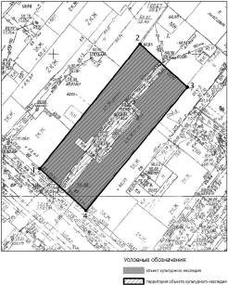
2. | Объемно- пространственная структура четырехэтажного здания с подвалом и антресольным этажом со стороны двора, «О» образной в плане формы, с образованием внутреннего вытянутого дворика с трех- и пятиэтажным, вместе с антресольным этажом, ризалитами лестничной клетки и с двумя сквозными проездными арками по продольной оси; | Общий вид  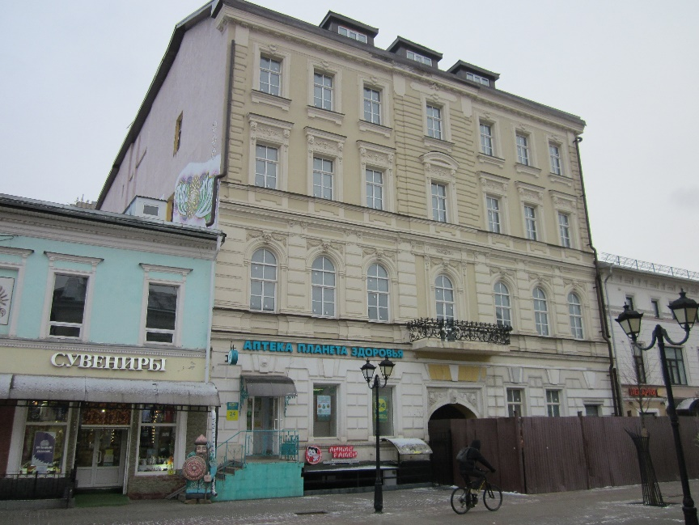
3. | Объемно-планировочное решение здания в пределах капитальных стен; | Подвал  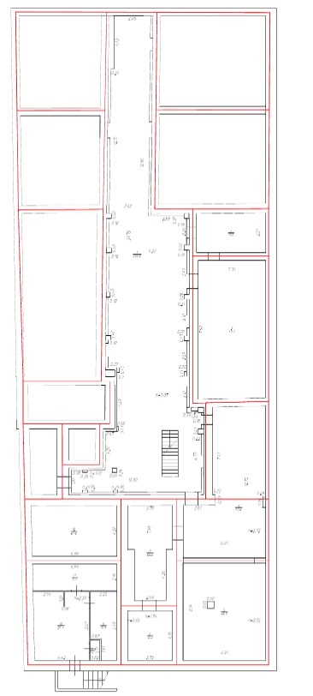  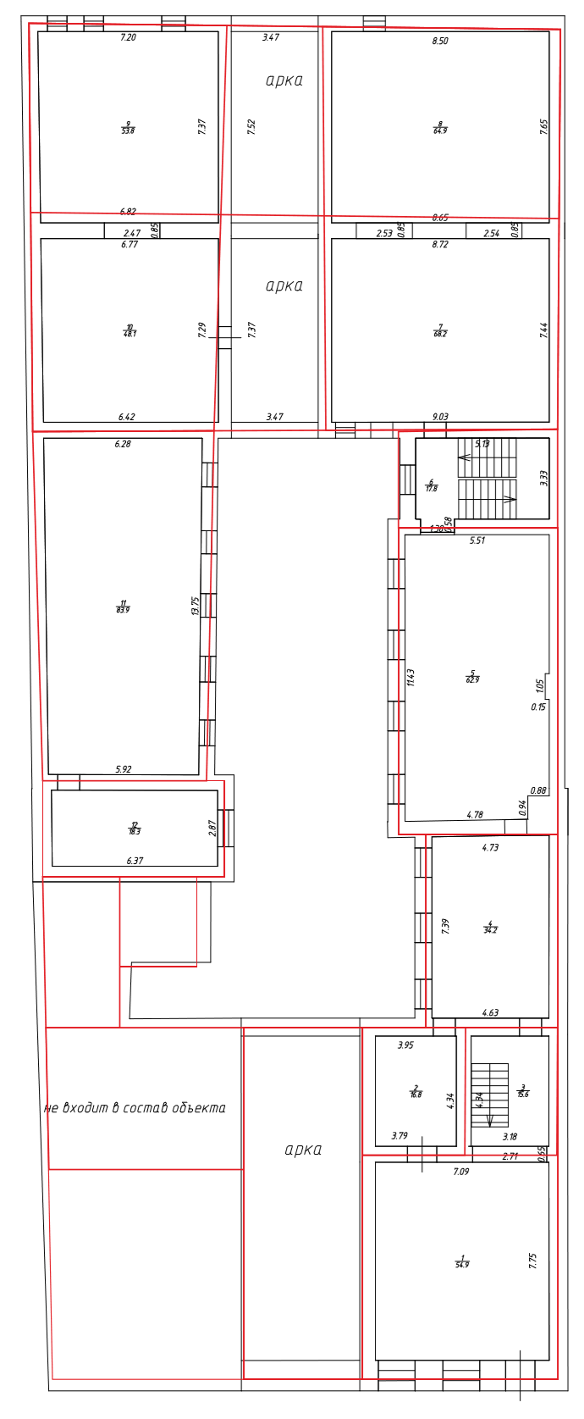  1 этаж  2 этаж  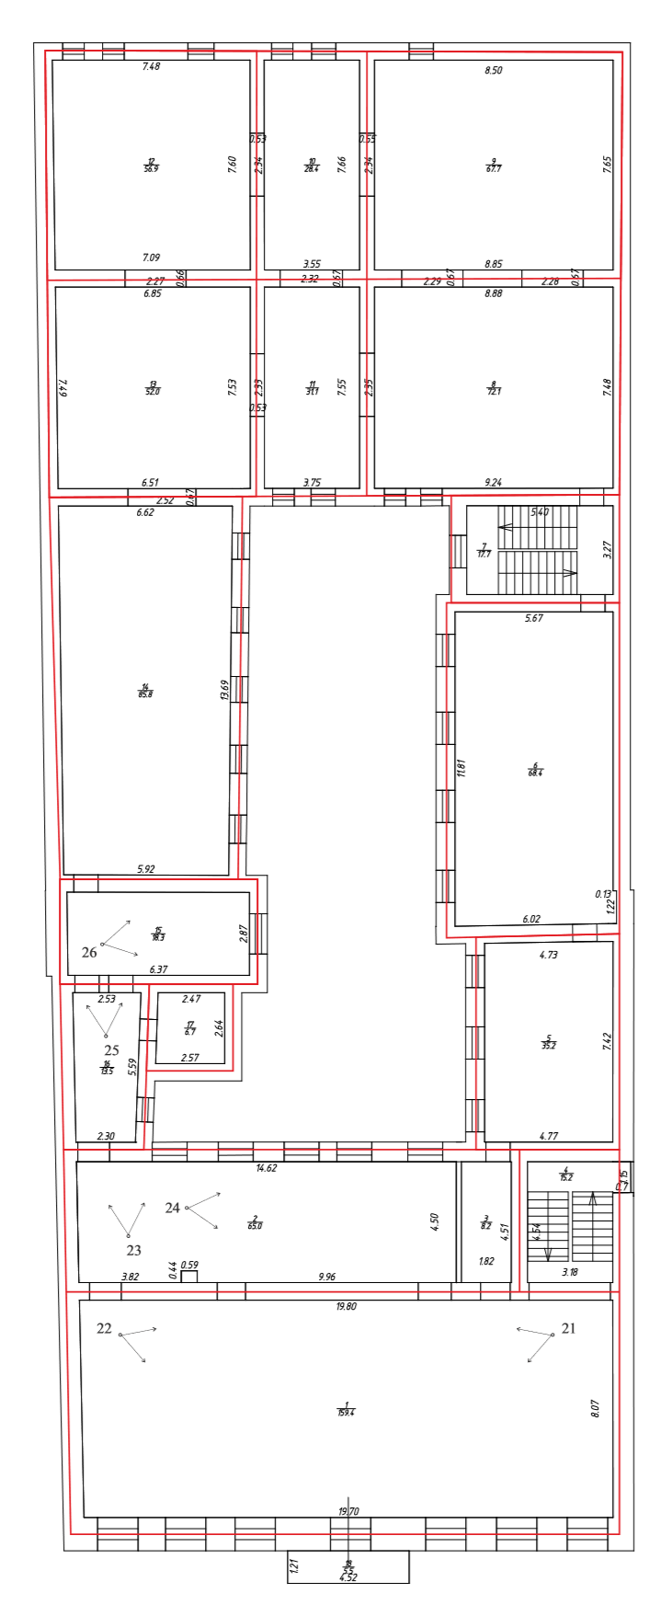
4. | Конструктивная схема, подлинные кирпичные стены, кирпичные сводчатые перекрытия по металлическим балкам, кирпичные перемычки, местоположение и конструкции исторических лестниц; | Разрез 1-1  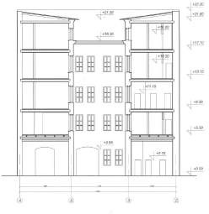
5. | Историческая конфигурация, высотные отметки, габариты и конструктивное решение крыши здания; материал скатной крыши- кровельное фальцованное железо  (уточнить проектом); | 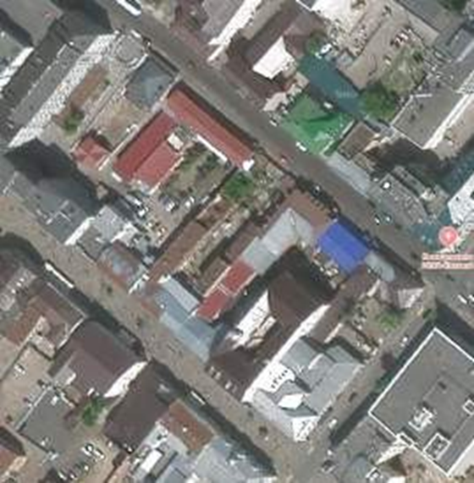
6. | Композиция и архитектурное решение фасадов:  -горизонтальное трехъярусное членение главного фасада здания с двумя поэтажными равновеликими ярусами и более высоким третьим ярусом, объединяющим третий и четвертый этажи, симметричная композиция главного фасада из семи оконных проемов с декоративным выделением осевых проемов, местоположение, конфигурация и пропорции исторических оконных и дверных проемов; | Главный фасад  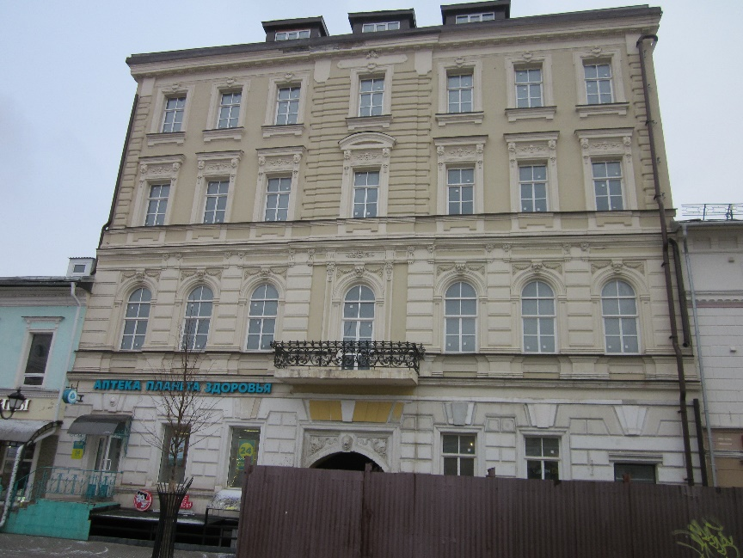
 | -отделка и архитектурные детали фасадов: гладкие оштукатуренные поверхности стен главного и боковых фасадов здания, рустовка 1 этажа главного фасада с веерным рустом над оконными проемами, прямоугольные оконные проемы 1 этажа в обрамлении профилированных наличников с клинчатыми замковыми камнями, арочный проездной проем 1 этажа в прямоугольной нише с замковым камнем и лепным декором растительного мотива в обрамлении филенок над проемом, полуциркульные проемы 2 этажа в обрамлении профилированных архивольтов с опиранием на пилястры с прямоугольными нишами и с лепным декором растительного мотива в замковом камне с валютами и в пазухах над окнами в виде «гирлянд», рустованные пилястры в простенках оконных проемов 2 этажа, центральная раскрепованная часть с осевым проемом 2 этажа в обрамлении широких простенок и пилястр с нишами и лепным декором в капительной части и балконом с металлическим ажурным ограждением, междуэтажный пояс 2 и 3 этажа из профилированных карнизных тяг и полосы кессонных ниш в чередовании с триглифами с  кронштейнами из лепного декора главного фасада, рустованные лопаткив обрамлении углов и центрального осевого ризалита 3 и 4 этажа, горизонтальный руст осевого плоского ризалита 3 и 4 этажа, прямоугольные оконные проемы 3 этажа в обрамлении профилированных наличников с массивными прямолинейными и дугообразным, над окном осевого ризалита, сандриками с лепным декором растительного мотива на поддерживающих кронштейнах и в тимпанах, прямоугольные оконные проемы 4 этажа в обрамлении профилированных наличников с лепным замковым камнем и массивными подоконными полочками, подоконные профилированные тяги окон 1, 2 и 3 этажей главного фасада, подоконные профильные пояса окон 1, 2 и 3 этажей с кессонными нишами и выпуклыми фигурными элементами на главном фасаде, плоский фриз и профилированный ступенчатый карниз с модульонами в завершении главного фасада; | Балкон  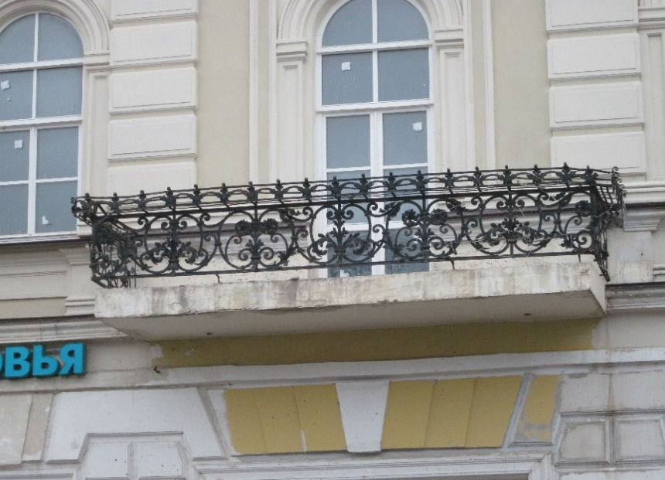  Оконные проемы 1 этажа  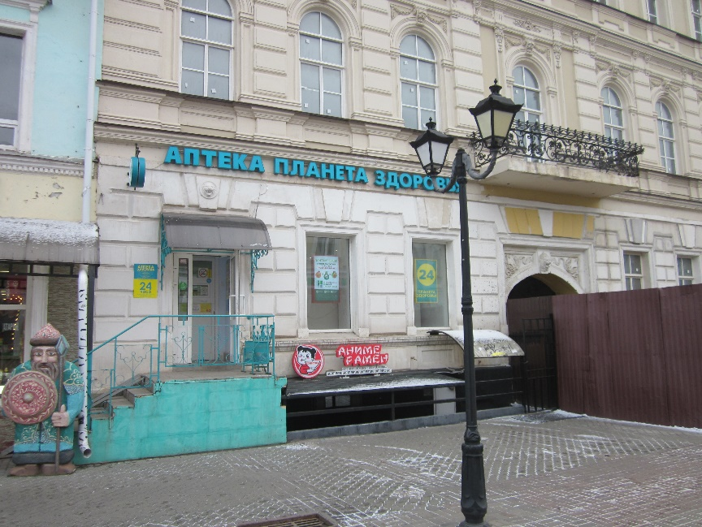  Оконные проемы 2 этажа  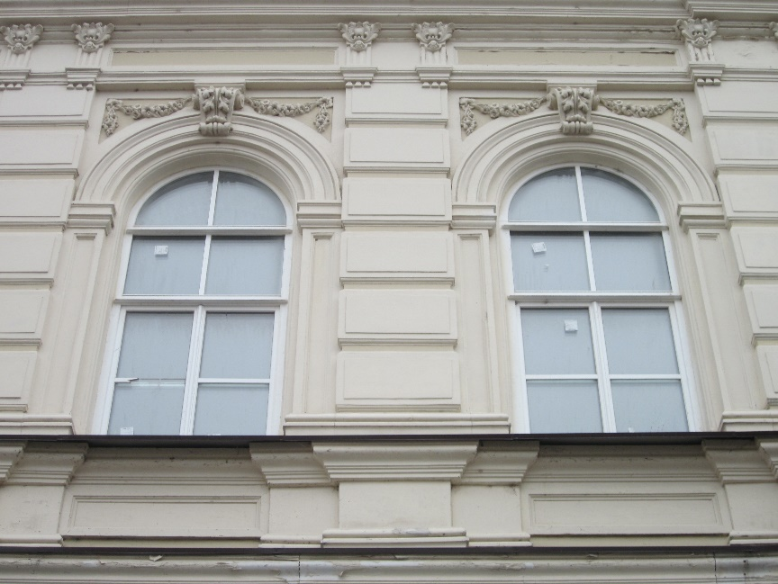  Оконные проемы 3-4 этажей  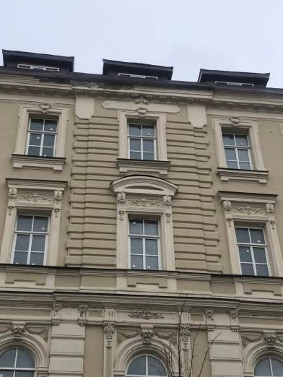  Проездная арка  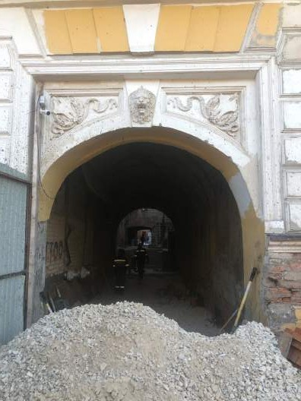  Входной прем с ул. Баумана  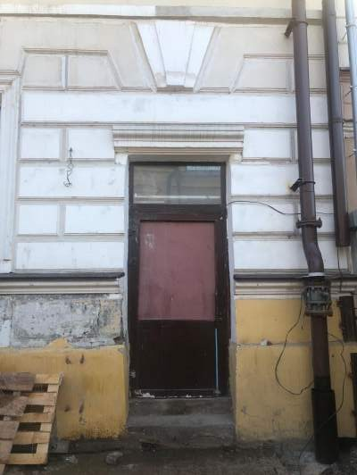
7. | Местоположение, пропорции, геометрия профилей и расстекловка исторических столярных заполнений дверных и оконных проемов; (уточнить проектом);(согласно историческим материалам, ныне утрачена). | Главный фасад. Фото 1980-х гг.  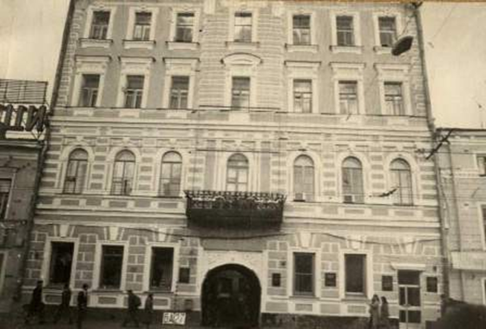

* Предмет охраны подлежит уточнению и дополнению при дальнейшем исследовании объекта, а также в процессе производства реставрационных работ.

